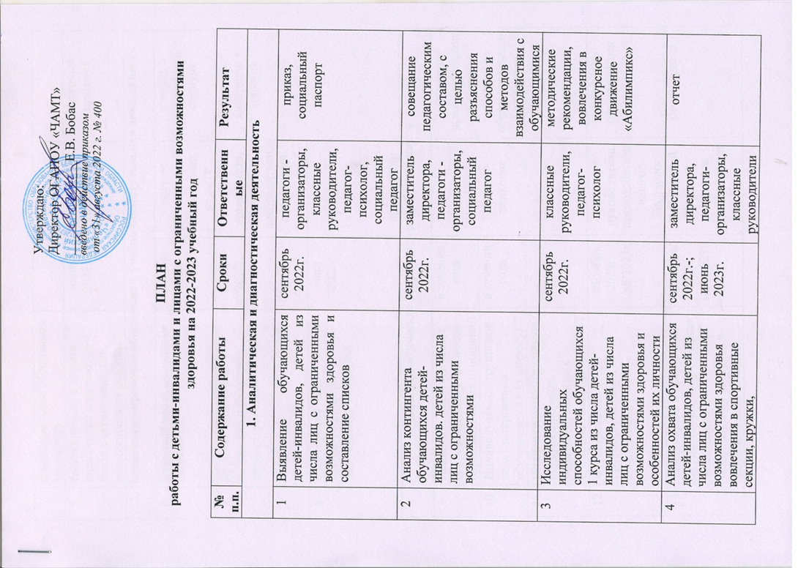

5 | Анализ работы с детьми-инвалидами и детьми из числа с ограниченными возможностями здоровья | июнь 2023г. | педагог-психолог | Итоговый педсовет
2. Нормативно-правовое обеспечение, учебно-воспитательная деятельность

6 | Классный час «Социальные льготы» | сентябрь 2022г. | классные руководители,  социальный педагог | помощь в адаптации в социуме
7 | Круглый стол «Мое портфолио и будущее трудоустройство» | ноябрь 2022г. | педагоги- организатор, классные руководители, социальный педагог | помощь адаптации в социуме
8 | Кураторский час: «Трудоустройство выпускников 2022года» | март 2023г. | классные руководители, педагог-психолог, педагоги-организатор
3. Психологическое сопровождение обучающихся

9 | Психолого-педагогическое сопровождение участников образовательных отношений | в течении года | педагог-психолог | мониторинг психологического здоровья участников образовательного процесса
10 | Индивидуальное/групповое консультирование обучающихся (по запросу) | в течении года
11 | Индивидуальное/групповое консультирование родителей, законных представителей (по запросу)
12 | Формирование профессиональных компетенций | сентябрь 2022г.- май 2023г. | классные руководители, преподаватели, педагог-психолог | портфолио обучающегося
13 | Организация и проведение мероприятий, направленных на сохранение, профилактику здоровья и формирования навыков здорового и безопасного образа жизни | сентябрь 2022г.-май-2023г. | социальный педагог, классные руководители | отчет, приказ
4. Воспитательная работа

14 | Охват обучающихся детей-инвалидов, детей из числа лиц с ограниченными возможностями здоровья вовлечения в спортивные секции, кружки | по расписанию | преподаватели, классные руководители | мониторинг качества обучения
15 | Круглый стол «Я и моя профессия» | февраль 2023г. | педагоги-организаторы, классные руководители, преподаватели, социальный педагог | мониторинг качества обучения, профессиональное самоопределение
16 | Конкурсы профессионального мастерства | сентябрь 2022г. - май 2023г. | преподавателипедагог-психолог | мониторинг качества обучения и удовлетворения учебным процессом
17 | Участие в волонтерском движении | сентябрь 2022г.- май 2023г. | педагоги-организаторы, классные руководители | фотоотчет
18 | Участие во встречах с работодателями, наставниками на производственной практике | 2 раза в год (1 раз в полугодие) | администра-  ция  преподаватели | фотоотчет
19 | Осуществление мониторинга успешности обучающихся по итогам каждого обучения | май-июнь2023г. | педагоги-организаторы, классные руководители | портфолио, мониторинг качества обучения
20 | Составление плана работы на 2023-2024 учебный год | июнь 2023г. | заместитель директора по УВР | план работы
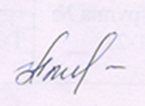

Педагог-организатор Алейникова И.И.

